Самые популярные стихотворения
Ф. И. Тютчева

- «Весенняя гроза»
- «Есть в осени первоначальной…»
- «К. Б.» («Я встретил вас и все
былое…»)
- «Нам не дано предугадать…»
- «Не то, что мните вы, природа…»
- «О, как убийственно мы любим…»
- «Осенний вечер»
- «Последняя любовь»
- «Умом Россию не понять…»



Дорогие ребята !
Приглашаем вас посетить
Центральную детскую библиотеку
НАШ АДРЕС:
607320 с. Дивеево,
ул. Октябрьская, д.16
Библиотека работает:
Понедельник-пятница
С 10.00 до 18.00
Воскресенье
С 10.00 до 17.00
Суббота – выходной день
Телефон: 4-27-02
Сайт: cdb. divbibl.ru
Ждём вас !
Составитель: М.Н. Нагайцева –
ведущий библиограф
Центральной детской библиотеки

Используемые источники:

https://nauka.club/literatura/sochineniya/tema-prirody-v-lirike-tyutcheva.html


МАУК «ЦБС Дивеевского муниципального округа» Центральная детская библиотека

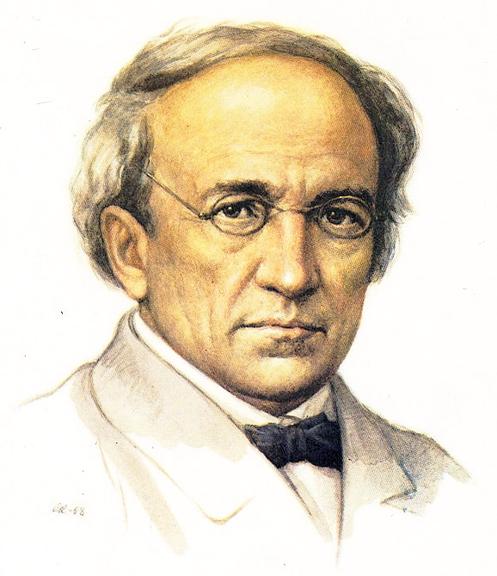

ПЕВЕЦ ПРИРОДЫ
(К 220-летию со дня рождения
Ф. И. Тютчева)

12+

Дивеево
2023
Природа в лирике
Федора Ивановича Тютчева
5 декабря 2023 года исполняется 220 лет со дня рождения великого русского поэта, лирика, переводчика и дипломата Федора Ивановича Тютчева. Среди поэтов России и мира, воспевавших любовь к Отечеству, родной природе, любимой женщине, Федору
Ивановичу принадлежит особое место. Нам близок Тютчев – вдохновленный созерцатель природы, нам дорог Тютчев – чуткий тайновидец человеческого сердца.
Стихи Тютчев начал писать еще
подростком, но выступал в печати редко, и не был замечен, ни критикой, ни читателями. Настоящий дебют Федора Тютчева состоялся в 1836 году: тетрадь стихотворений Тютчева, переправленная из Германии, попадает в руки
А. С. Пушкина, и тот, приняв стихи с
изумлением и восторгом, опубликовал их в журнале «Современник».
Ф.И. Тютчев горячо любил русскую природу, восхищался ее красотой. Все эти чувства нашли отражение в поэзии. В творчестве Тютчева мы можем встретить стихотворения о всех четырех временах года.
Есть в осени первоначальной
Короткая, но дивная пора -
Весь день стоит как бы хрустальный,
И лучезарны вечера…
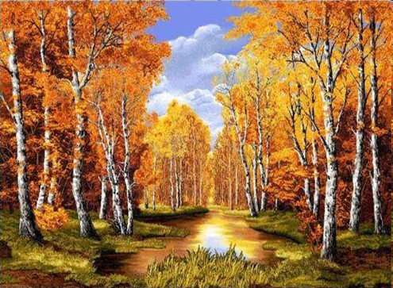

Чародейкою Зимою
Околдован, лес стоит —
И под снежной бахромою,
Неподвижною, немою,
Чудной жизнью он блестит.
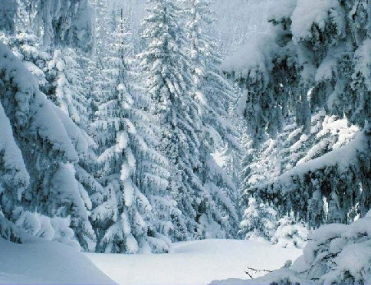

Люблю грозу в начале мая,
Когда весенний, первый гром,
Как бы резвяся и играя,
Грохочет в небе голубом.
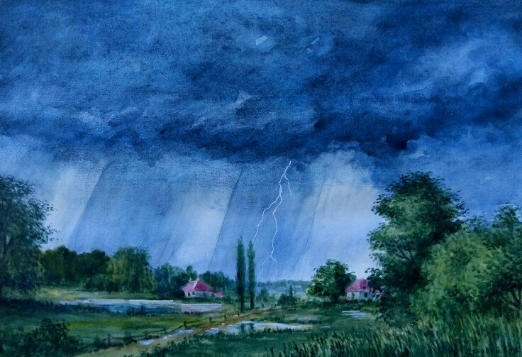

Смотри, как роща зеленеет,
Палящим солнцем облита,
А в ней – какою негой веет
От каждой ветки и листа !

